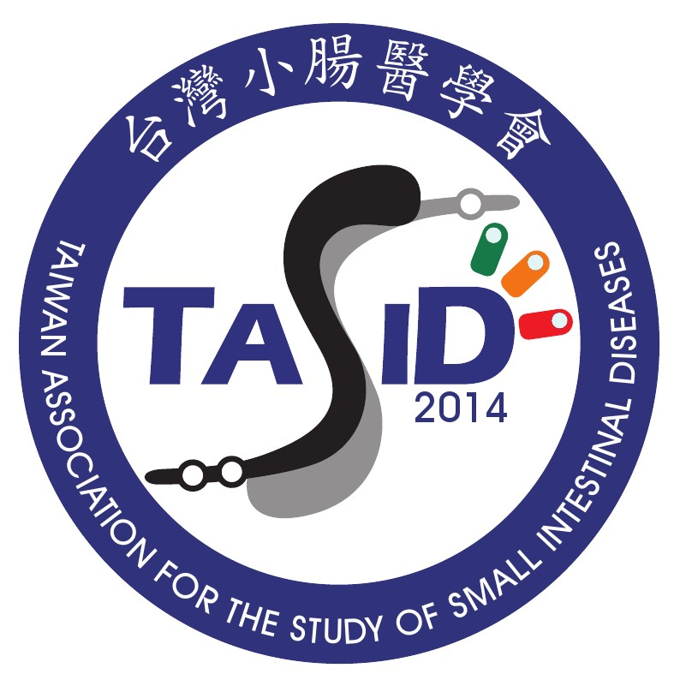
TASSID 1st Academic Meeting of 2018
台灣小腸醫學會2018年第一次學術討論會

主辦單位：台灣小腸醫學會
時間：2018/3/3 星期六 15:00 ~ 17:30
地點：台北美福飯店 至福廳

時間 | 內容 | 報告人 | 主持人
14:30-15:00 | 報到
15:00~15:05 | Welcome remark | 王鴻源 院長  馬偕宜蘭分院
15:05-15:10 | Opening | 邱正堂 理事長  台灣小腸醫學會
15:10-15:40 | 專題演講(一)：  潰瘍性大腸炎的營養評估與營養治療 | 張維國主任  三軍總醫院 | 李嘉龍 副院長 (臺北國泰)  陳志彥教授 (台北榮總)
15:40-16:10 | 專題演講(二)：  短腸症與營養治療 | 陳銘仁主任  台北馬偕 | 陳冠仰 副院長 (台北仁愛)  陳洋源主任 (彰基醫院)
16:10-16:20 | Coffee Break
16:20-16:40 | Case Presentation (1) | 陳洋源主任  彰基醫院 | 李宗錞醫師 (臺大醫院)  黃天祐醫師 (三軍總醫院)
16:40-17:10 | Case Presentation (2) | 黃天祐醫師  (三軍總醫院) | 章振旺醫師 (台北馬偕)  許文鴻醫 (高醫醫大)
17:10-17:25 | Panel discussion | 全體會員 | 張維國主任 (三軍總醫院)
17:25-17:30 | Close | 侯明志部長  台北 榮民總醫院

TASSID 1st Academic Meeting of 2018
台灣小腸醫學會2018年第一次學術討論會

主辦單位：台灣小腸醫學會
時間：2018/3/4 星期日 09:00 ~ 11:00
地點：台北美福飯店 至福廳

時間 | 內容 | 報告人 | 主持人
08:30-09:00 | 報到
09:00-09:05 | Welcome remark | 李嘉龍 副院長  臺北國泰醫院
09:05-09:10 | Open | 陳冠仰 副院長  台北市立聯合醫院仁愛院區
09:10-09:40 | 專題演講(三)：  Vedolizumab在發炎性腸道疾病經驗分享 | 亞東紀念醫院  鍾承軒主任 | 蘇銘堯主任 (林口長庚)  陳銘仁主任 (台北馬偕)
09:40-10:00 | Case Presentation (3) | 戴維震醫師 高雄長庚 | 洪志聖醫師 (臺北國泰)  王彥博醫師 (臺北榮總)
10:00-10:20 | Case Presentation (4) | 王彥博醫師 臺北榮總 | 凃佳宏醫師 (臺大醫院)  胡銘倫醫師 (高雄長庚)
10:20-10:40 | Case Presentation (5) | 章振旺醫師  台北馬偕 | 林偉彬醫師 (林口長庚)  戴維震醫師 (高雄長庚)
10:40-10:55 | Panel discussion | 全體會員 | 吳俊穎教授 (臺北榮總)  陳洋源主任 (彰基醫院)
10:55-11:00 | Close | 吳登強 副院長  高雄醫大附設大同醫院

